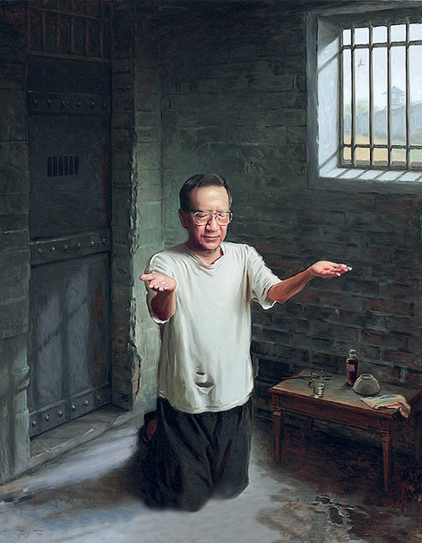

Ngày Xưa

và

Ngày Nay

Cố Hồng Y Phanxicô Xaviê Nguyễn Văn Thuận

*Ngậm ngùi lại nhớ cảnh xưa,*

*Tâm tình lai láng chan hòa yêu thương.*

*Xưa con dâng lễ chén vàng,*

*Nay Máu Thánh Chúa ngập tràn trên tay.*

*Xưa viếng Thánh Thể mỗi ngày,*

*Nay mang liên lỉ Chúa ngay trên mình.*

*Xưa kinh Thần vụ la tinh,*

*Nay thơ lục bát thâm tình nguyện xin.*

*Xưa đi giảng giải liên liên,*

*Nay con nghe Chúa triền miên phỉ tình.*

*Xưa sang La Mã đô thành,*

*Nay vì Giáo Hội hy sinh vẹn toàn!*

*Xưa Tòa Giám Mục khang trang,*

*Nay trong tăm tối lang thang một mình!*

*Xưa cùng con cái thâm tình,*

*Nay thân cô quạnh! phê bình tự phê!*

*Xưa tay phân phát tư bề,*

*Nay mong đón nhận một bì cám xay!*

*Xưa đường Trần Phú hăm hai,*

*Nay đường Trần Phú nối dài tám mươi.*

*Xưa quen thăm viếng sáu mươi,*

*Nay cách mấy bước bùi ngùi nhớ thương!*

*Xưa bơi lướt sóng gió vàng,*

*Nay nghe sóng vỗ trên giường thức thao!*

*Trăm ngàn lo lắng bồn chồn,*

*Muôn thương ngàn nhớ chất cao tâm hồn!*

*Năm giờ sáng, buổi hoàng hôn,*

*Tiếng chuông theo gió bồn chồn thúc con!*

*Tin yêu, hy vọng sắt son,*

*Phút giây hiện tại quí hơn ngàn vàng!*

*Trong tăm tối có hào quang,*

*Trong cô quạnh, Chúa thiết thân với mình.*

*Trong tủi nhục có quang vinh,*

*Trong sầu khổ vẫn mông mênh vui mừng!*

*Phút này là phút hồng ân,*

*Giám Tòa đâu khá quí hơn tù này*?

*Nếu con được chết ở đây,*

*Hạnh phúc hơn được chôn nơi chánh tòa.*

*Lòng con cảm tạ hải hà,*

*Con không thẻm đổi ngọc ngà trân châu.*

*Chắc con nuối tiếc ngày sau,*

*Phúc giây quí báu nhiệm mầu trôi qua!* ◼

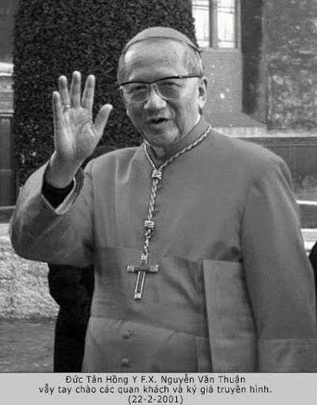

*\* Ghi chú của người đánh máy: Tòa Giám Mục Nha Trang có địa chỉ là 22 đường Duy Tân, sau năm 1975, đường Duy Tân được đổi lại là đường Trần Phú. Trại Biệt Giam lúc Ðức cố Hồng Y bị giam nằm trên địa chỉ 80 đường Trần Phú nối dài. Bởi vậy, trong bài thơ, ngài viết là: "Xưa đường Trần Phú hăm hai, Nay đường Trần Phú nối dài tám mươi".*

*Nguồn:* [*http://vntaiwan.catholic.org.tw/hyvong2/thotrongtu.htm*](http://vntaiwan.catholic.org.tw/hyvong2/thotrongtu.htm)